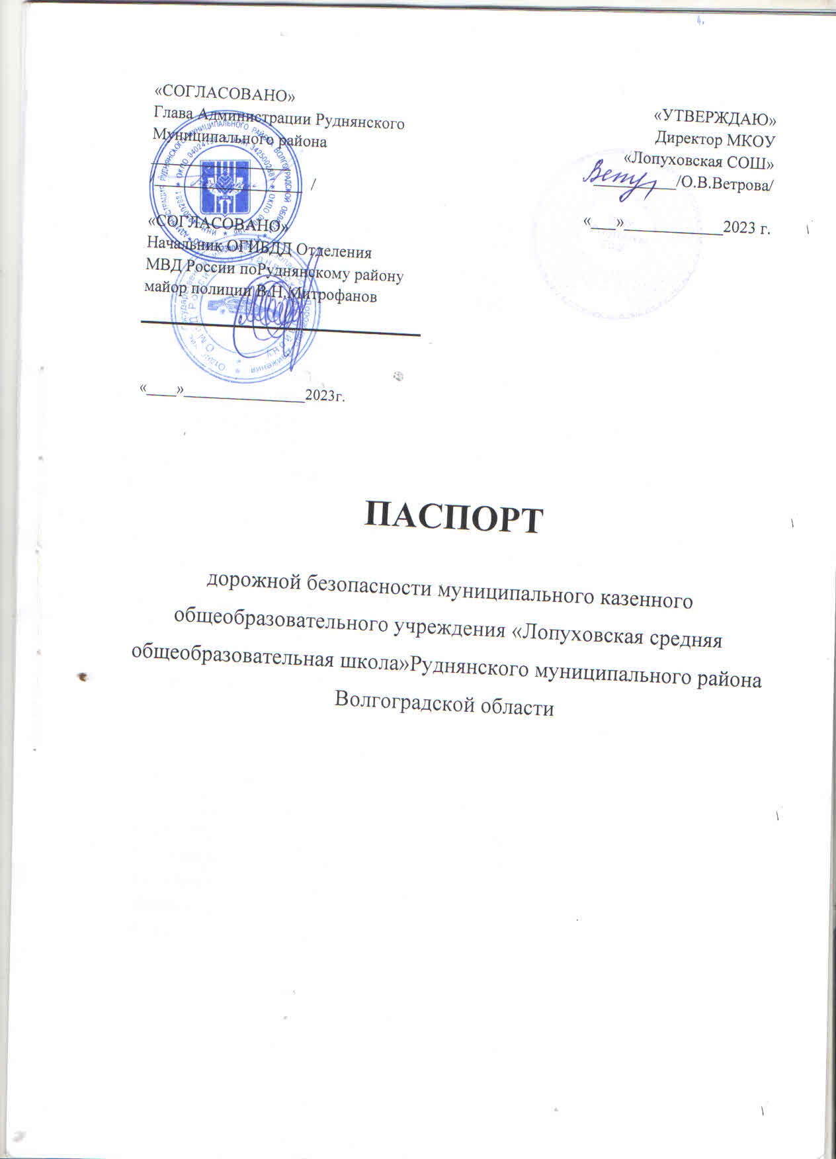
Общие сведения
Муниципальное казённое общеобразовательное учреждение «Лопуховская средняя общеобразовательная школа» Руднянского муниципального района Волгоградской области
Тип ОУ: общеобразовательная школа
Юридический адрес ОУ: 403615, Волгоградская область,Руднянскийрайон, селоЛопуховка, улица Молодежная, дом 35.
Фактический адрес ОУ: 403615, Волгоградская область, Руднянскийрайон, селоЛопуховка, улица Молодежная, дом 35.
Руководители ОУ:
Директор школы: Ветрова Ольга Владимировна,
тел:8-937-719-38-27
Учитель:Побежимова Ольга Александровна,
тел:8-937-721-52-49
Ответственные работники муниципального органа образования: исполняющий обязанности начальника отдела образования, опеки и попечительства администрации Руднянского муниципального района заместитель председателя КДНиЗНРуднянского района Т.А Мягкова
Ответственные отГосавтоинспекции
_________________ ________________
(должность) (фамилия, имя, отчество)
_________________ ________________
(должность) (фамилия, имя, отчество)
___________________________________
(телефон)
Ответственные работники за мероприятия по профилактике
детского травматизма:
Учитель: Побежимова Ольга Александровна,
тел:8-937-721-52-49
Наличие уголка по БДД: имеется, детская рекреация.
Наличие класса по БДД: нет
Наличие автогородка (площадки) по БДД: имеется
Наличие автобуса в ОУ: имеется ПАЗ 32053-70.
Владелец автобуса: МКОУ «Лопуховская СОШ»

Содержание
- План-схема школы:
- Район расположения школы, пути движения транспортных средств и детей (учеников, обучающихся);
- Организация дорожного движения в непосредственной близости от школы с размещением соответствующих технических средств, маршруты движения детей и расположение парковочных мест;
- Пути движения транспортных средств к местам разгрузки/погрузки и рекомендуемых безопасных путей передвижения детей по территории образовательного учреждения.
- Информация об обеспечении безопасности перевозок детей специальным транспортным средством (автобусом):
  - Общие сведения;
  - Маршрут движения автобуса до ОУ;
  - Безопасное расположение остановки автобуса ОУ.

I. План-схемы школы.
План-схема района расположения школы,
пути движения транспортных средств и детей (учеников)

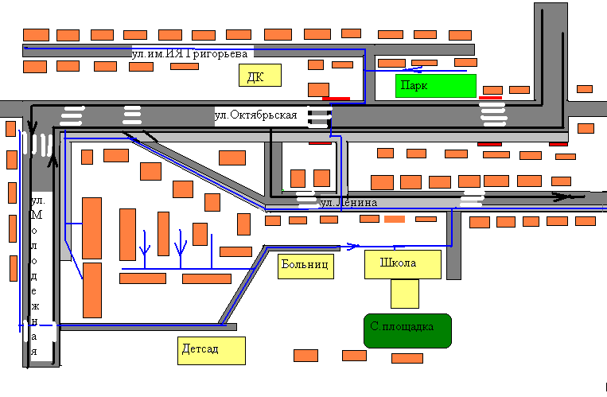

-Жилая застройка -Социальные объекты -Спортивная площадка
-проезжая часть -Парк -нерегулируемый надземный пешеходный переход
-тротуар -движение учащихся -движение транспорта
-остановочные площадки

2. Схема организации дорожного движения в непосредственной близости от образовательного учреждения с размещением соответствующих технических средств, маршруты движения детей и расположение парковочных мест

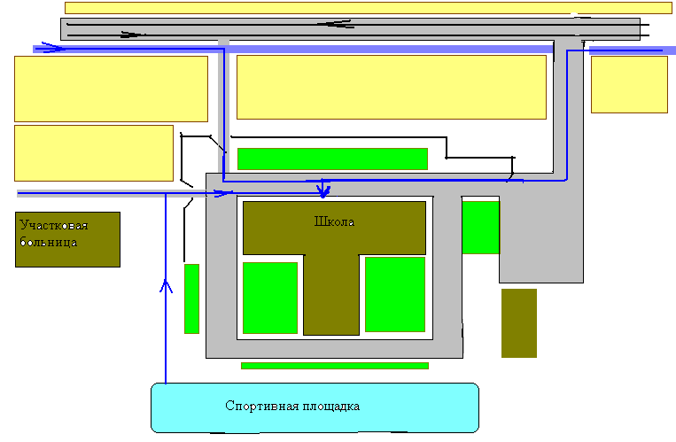

-здания школы
- парковая зона
-асфальтовое покрытие
-ограждение
-направление движения транспорта
- движение учащихся к школе и обратно
- - жилой сектор
-тротуар
-спортивная площадка

3.Пути движения транспортных средств к местам разгрузки/погрузки и рекомендуемые пути передвижения детей по территории школы

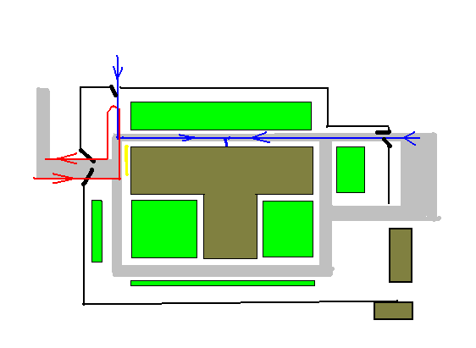
- парковая зона
-здания
-асфальтовое покрытие
-место разгрузки/погрузкигрузовых транспортных средств
-движение учащихся на территории школы
-движение грузовых транспортных средств на территории школы
- ограждение

II. Информация об обеспечении безопасности перевозок детей специальным транспортным средством (автобусом).
Общие сведения: Марка: ПАЗ 32053-70
Государственный регистрационный знак:Е007РС 34
Соответствие конструкции требованиям, предъявляемым к школьным автобусам: соответствует
1. Сведения о водителе автобуса
Фамилия, имя, отчество | Принят на работу | Стаж в кате-горииD | Дата пред- стоящего мед. осмотра | Период проведения стажировки | Повышениеква-лификации | Допущен-ные нару-шения ПДД
Яшихин Николай Михайлович | 07.09. 23 | 2 | август 2024 | 07.09.2023
2. Организационно-техническое обеспечение
1) Лицо, ответственноеза обеспечение безопасности дорожного движения: Санькова Елена Николаевна, прошла обучение в ООО «Московский институт профессиональной переподготовки и повышения квалификации педагогов» по программе повышения квалификации «Организация перевозок обучающихся образовательных организаций: теория и практика»в объеме 72 часа. Удостоверение о повышении квалификации № 0042612 от 25.04.2023.
2) Организация проведения предрейсового медицинского осмотра водителя.
Предрейсовый медицинский осмотр водителя осуществляет фельдшер Лопуховской участковой больницы Немченко Н.В. на основании договора с ГБУ ЦРБ Руднянского муниципального района действительного с 09.01.2023г до 31.12.2023г.( договор №5/23 от 20.01.2023г)
(Справка №641 выдана в том, что Немченко Н.В. прошла 36-часовую подготовку по вопросам проведения предрейсовых, послерейсовыхмедицинских осмотров водителей транспортных средств, допущена к проведению предрейсовых, послерейсовых и текущих медицинских осмотров водителей. Дата выдачи справки 14.12.2018г.
3) Дата очередного технического осмотра:15 сентября 2023
4) Место стоянки автобуса в нерабочее время: с.Лопуховка, ул.Мира, д.53
Меры, исключающие несанкционированное использование: установлена система ГЛОНАСС/GPS,ТахографDTCO-3283,серийный номер 0040189616,дата производства октябрь 2018г.
3. Сведения о владельце
Юридический адрес владельца:403615, Волгоградская область, Руднянскийрайон, селоЛопуховка, улица Молодежная, дом 35.
Фактический адрес владельца:403615, Волгоградская область, Руднянскийрайон, селоЛопуховка, улица Молодежная, дом 35.
Телефон ответственного лица: 8-937-694-25-88

Согласовано Утверждаю
Глава Лопуховского сельского поселения Директор МКОУ «Лопуховская СОШ»
_______________/С.А. Богатырев ________________/ О.В. Ветрова

Маршрут движения школьного автобуса
Условные обозначения:
-место посадки и высадки учащихся
- жилая зона
-маршрут движения автобуса
-автомобильная дорога с твердым покрытием
-место стояночной площадки

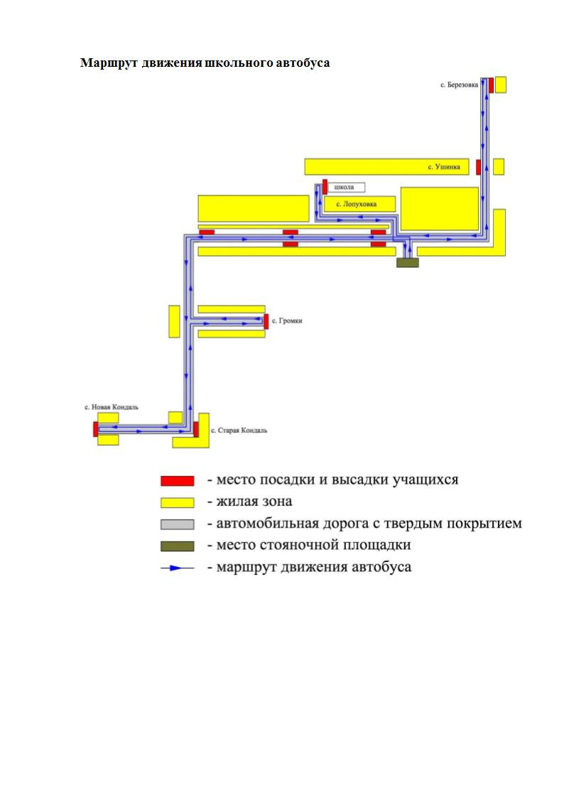

Безопасное расположение остановки автобуса у
МКОУ « Лопуховская СОШ»
Руднянского Муниципального района Волгоградской области.

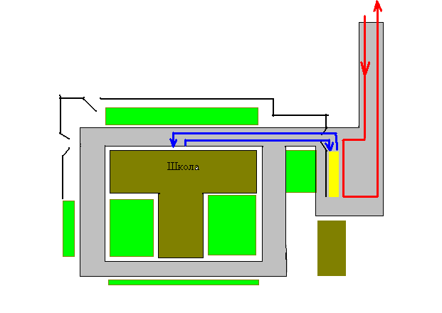

-здание школы
-парковая зона
-асфальтовое покрытие
-место посадки /высадки учащихся
-ограждение
-движение школьного автобуса
- движение учащихся к месту посадки/высадки

